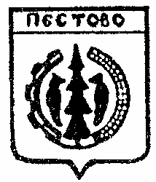
Российская Федерация
Новгородская область
Пестовский район

АДМИНИСТРАЦИЯ ОХОНСКОГО СЕЛЬСКОГО ПОСЕЛЕНИЯ

ПОСТАНОВЛЕНИЕ

от 29.03.2021 №23
д.Охона

Об утверждении графика проведения
личного приема граждан Главой Охонского
сельского поселения
во 2 квартале 2021 года

В соответствии с Федеральным законом от 2 мая 2006 года № 59-ФЗ «О порядке рассмотрения обращений граждан Российской Федерации», Уставом Охонского сельского поселения, Положением об организации личного приема граждан Главой Охонского сельского поселения, утвержденного постановлением администрации Охонского сельского поселения от 14.01.2011 №4
ПОСТАНОВЛЯЮ:

1.Утвердить прилагаемый график проведения личного приема граждан Главой Охонского сельского поселения во 2 квартале 2021 года.
2.Контроль за исполнением настоящего постановления оставляю за собой.

Заместитель
Главы администрации О.И.Бобылева

Утвержден
постановлением администрации
Охонского сельского поселения
от 29.03.2021 №23

График
проведения личного приема граждан
Главой Охонского сельского поселения во 2 квартале 2021 года

Дата  проведения | Время  проведения
13 апреля | С 10.00 до 12.00 час.
27 апреля | С 10.00 до 12.00 час.
11 мая | С 10.00 до 12.00 час.
25 мая | С 10.00 до 12.00 час.
8 июня | С 10.00 до 12.00 час.
22 июня | С 10.00 до 12.00 час.

